**DISPOSITIVO DI ROTAZIONE A TAMBURO PER PROVETTE**

**Manuale utente**

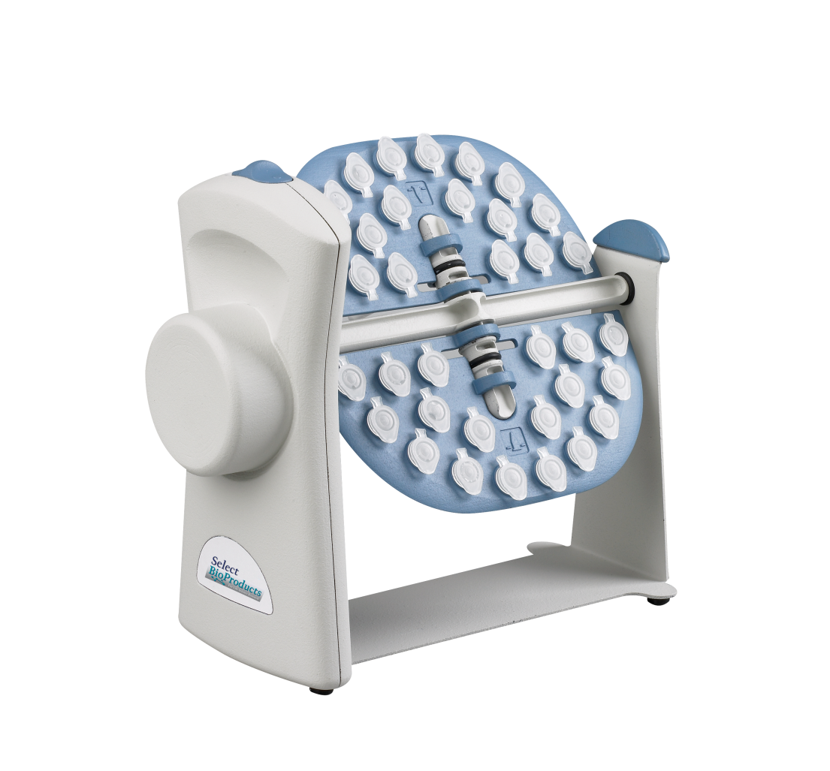

**SBS550**

**SBS550-2**

**SBS550-3**

Informazioni su questo manuale

Il presente manuale è pensato per aiutare l’utente ad utilizzare in modo ottimale il Dispositivo di rotazione a tamburo per provette di Select BioProducts Il manuale è disponibile sul nostro sito web in inglese, francese, tedesco, italiano, portoghese e spagnolo sul nostro sito web **www.selectbioproducts.com**

1. **SPECIFICHE TECNICHE GENERALI**

**Requisiti elettrici:**

modello a 120 volt 115 V ±10% 50/60 Hz, 0,03 A

modello a 230 volt 230 V ±10% 50/60 Hz, 0,015 A

**Velocità:**

modello a 120 volt 18 g/min

modello a 230 volt 20 g/min

**Movimento** Rotazione

**Capacità massima**

SBS550-10 36 provette da 1,5 ml o 2 ml

SBS550-15 10 provette da 15 ml e 12 provette da 5/7 ml

SBS550-50 6 provette da 50 ml

**Dimensioni PxLxA** 21,3 X 10,2 X 12,6 cm

**Accessori inclusi** Rotisserie 36 provette da 1,5 ml o 2 ml (SBS550-10)

**Peso** 0,8 kg

**Condizioni di funzionamento** da 4ºC a 65ºC, fino a 85% di umidità relativa,

senza condensa

1. **INSTALLAZIONE DEL DISPOSITIVO DI ROTAZIONE**

**2.1 DISIMBALLAGGIO**

Prima di avviare l’installazione, controllare attentamente il dispositivo di rotazione:

* aprire la confezione e rimuovere con cautela l’imbottitura. Assicurarsi che il dispositivo di rotazione non si sia danneggiato durante il trasporto. Conservare il materiale da imballaggio finché non si è certi che il dispositivo di rotazione funzioni correttamente.
* Assicurarsi che tutti gli accessori siano inclusi.
* Sollevare attentamente l’unità dalla scatola.
* Controllare che le seguenti informazioni siano incluse nel numero di serie che si trova sul retro dell’unità: numero di serie, numero prodotto, potenza elettrica.
* Verificare che il cavo di alimentazione abbia la corretta configurazione, corrispondente alla presa, secondo gli standard locali.

**In caso di danni durante il trasporto, contattare immediatamente il corriere.**

* 1. **AVVIARE IL DISPOSITIVO DI ROTAZIONE**

Posizionare il dispositivo di rotazione su una superficie piana e stabile. Collegare la spina ad una presa a terra. Evitare le reti in cui potrebbero esserci sovraccarichi di corrente, ossia frigoriferi e dispositivi simili sono collegati. Usare l’interruttore on/off per controllare il dispositivo di rotazione.

|  |  |
| --- | --- |
| **electrical hazard** | **Prestare attenzione quando si attacca la spina ad una presa a terra!**  **NON toccare la spina con le mani bagnate!**  **NON scollegare l’unità tirando il cavo di alimentazione!** |

**3.0 CARICARE LA ROTISSERIE**

|  |  |
| --- | --- |
| Select Bio Roller 1  **Figura 1** | La rotisserie fornita con l’unità è pensata per contenere provette per microcentrifuga standard da 1,5 ml o 2 ml (fig. 1). Ci sono altre due rotisserie disponibili a parte per provette di grandezze diverse. Ogni rotisserie è composta da una piastra con tasti a barra per il posizionamento nell’apparecchio e una doppia asta con tasti a barra su entrambe le estremità. |
| Installare l’asta della rotisserie avvitando insieme i due elementi attraverso il foro nel centro della piastra. Inserire le provette nei portaprovette. Montare la rotisserie nell’apparecchio in posizione verticale usando l’asta, o in posizione orizzontale usando i tasti a barra sulla piastra. Il lato di fronte al meccanismo di spinta è flessibile per consentire l’inserimento della rotisserie senza strumenti. Inserire il tasto a barre sull’asta o piastra nel meccanismo di spinta. L’altra estremità della rotisserie è sospesa nella boccola che si trova nel lato opposto dell’unità. Assicurarsi di distribuire le provette in modo uniforme sul contenitore della rotisserie per ottenere un movimento di rotazione armonioso. | |

|  |  |
| --- | --- |
| **Select Bio Roller 1**  **Figura 2** | Per creare un movimento a tamburo per i campioni, ruotare le piastre della rotisserie in modo tale che le provette dei campioni siano nella “Posizione di miscelazione verticale” (si veda Figura 2) |
| **Select Bio Roller 3**  **Figura 3** | Per una miscelazione delicata, ruotare le piastre della rotisserie in modo tale che le provette dei campioni siano nella “Posizione di miscelazione orizzontale” (si veda Figura 3) |
| **Select Bio Roller 2**  **Figura 4** | Per miscelare due campioni differenti, è possibile regolare gli angoli della rotisserie in modo autonomo. |

**4.0 MANUTENZIONE/PULIZIA ORDINARIA**

* Non sono necessari interventi ordinari di manutenzione o lubrificazione.
* Tenere pulito il dispositivo di rotazione per essere certi che rimanga in buone condizioni di funzionamento.

**4.1 PULIZIA**

L’alloggiamento esterno può essere pulito con un panno morbido e umido, quando necessario.

NON usare detergenti aggressivi o abrasivi (acetone, nitroglicerina, smalto, ecc.). Potrebbero danneggiare in modo permanente la finitura del dispositivo di rotazione**.**

**Prima di pulire il dispositivo di rotazione scollegare sempre il cavo di alimentazione.**

**Avvertenze:**

* **NON usare il dispositivo di rotazione vicino a sorgenti d’acqua. Verificare che l’acqua non penetri nel dispositivo, soprattutto durante le procedure di pulizia.**
* **NON esporre il dispositivo di rotazione a solventi aggressivi.**
* **I campioni pericolosi devono essere mischiati solo in appositi contenitori.**
* **NON mischiare campioni infiammabili o esplosivi!**

**NOTA: l’uso improprio o modifiche non autorizzate invalideranno i diritti di garanzia. Se l’apparecchio viene utilizzato in un modo che non è specificato dal produttore, le funzioni di sicurezza del dispositivo di rotazione potrebbero essere compromesse**

**5.0. GUIDA ALLA RISOLUZIONE DEI PROBLEMI/ASSISTENZA**

Assicurarsi di scollegare subito il dispositivo di rotazione dalla fonte di alimentazione principale in caso di segni di malfunzionamento e contattare l’ufficio Assistenza di Select BioProducts al numero (732) 417-0700, dal lunedì al venerdì, dalle 08:30 alle 17:00 EST.

Problema Spiegazione/Soluzione

Il dispositivo di rotazione non si AVVIA Controllare il collegamento alla corrente,

Assicurarsi che la rotisserie sia stata inserita correttamente nel meccanismo di spinta

Chiamare l’ufficio di assistenza di Select BioProducts

**6.00 APPENDICE**

**6.1 Simboli e convenzioni**

Il seguente diagramma è un glossario illustrato dei simboli che è possibile usare in questo manuale o sul prodotto.

|  |  |
| --- | --- |
|  | L’avvertenza elettrica indica la presenza di un potenziale pericolo che potrebbe causare scosse elettriche. |
|  | **ATTENZIONE** Questo simbolo si riferisce a istruzioni importanti di funzionamento e manutenzione (assistenza) presenti nel Manuale di istruzioni del prodotto. Il mancato rispetto di queste indicazioni può comportare un rischio di danni o lesioni a persone o apparecchiature. |
|  | Questo simbolo identifica un conduttore di protezione (Protective Earth, PE) che è fornito per la connessione del conduttore di protezione (verde o verde/giallo) del sistema di alimentazione. |

**SMALTIMENTO DELLE APPARECCHIATURE-DIRETTIVE EUROPEE**

|  |  |
| --- | --- |
|  | *Secondo la Direttiva 2012/19/UE del Parlamento e del Consiglio europeo del 4 luglio 2012 sui rifiuti di apparecchiature elettriche ed elettroniche (RAEE), il Dispositivo di rotazione a tamburo per provette di Select BioProducts è contrassegnato dal simbolo raffigurante il bidone della spazzatura con ruote barrato da una croce e non deve essere gettato nei rifiuti domestici.*  *Di conseguenza l’acquirente dovrà seguire le istruzioni per il riuso e il riciclo dei rifiuti di apparecchiature elettriche ed elettroniche (RAEE) fornite insieme al prodotto e disponibili al seguente link:* [*www.corning.com/weee*](http://www.corning.com/weee) |

**Garanzia limitata**

SelectBio Products dichiara che il prodotto è privo di difetti di materiali e lavorazione per un periodo di due (2) anni dalla data di acquisto. La presente garanzia è valida solo se il prodotto viene utilizzato per lo scopo previsto e secondo le linee guida specificate nel manuale di istruzioni fornito.

Nel caso in cui il prodotto dovesse aver bisogno di assistenza, contattare l’ufficio assistenza di SelectBio Products al numero 732-417-0700 per ricevere un numero di autorizzazione al reso e istruzioni sulla spedizione. I prodotti ricevuti senza l’opportuna autorizzazione saranno restituiti. Tutti gli articoli resi per assistenza devono essere inviati in busta preaffrancata nella confezione originale o in un’altra scatola di cartone idonea e imbottiti per evitare danni. SelectBio Products non sarà responsabile per danni derivanti da uno scorretto imballaggio. Corning Life Science. potrebbe optare per l’assistenza in sede per apparecchi di grandi dimensioni.

La presente garanzia non copre i danni causati da incidenti, negligenza, uso errato o improprio, forze naturali o altre cause non attribuibili a difetti di materiali o lavorazione originali. La presente garanzia non riguarda le spazzole, i fusibili, le lampadine, le batterie o danni alla vernice o alle finiture del motore. Eventuali richieste di risarcimento per danni da trasporto dovranno essere presentate al corriere.

TUTTE LE GARANZIE INCLUSE QUELLE IMPLICITE DI COMMERCIABILITÀ E IDONEITÀ ALL’USO SONO LIMITATE A 24 MESI DALLA DATA INIZIALE DI ACQUISTO.

L’UNICO OBBLIGO DI SELECTBIO PRODUCTS AI SENSI DELLA PRESENTE GARANZIA SI LIMITA ALLA RIPARAZIONE O SOSTITUZIONE, A DISCREZIONE DI CORNING LIFE SCIENCE., DI UN PRODOTTO DIFETTOSO. SELECTBIO PRODUCTS NON È RESPONSABILE PER DANNI INCIDENTALI O CONSEQUENZIALI, PERDITE COMMERCIALI O ALTRI DANNI DERIVANTI DALL’USO DI QUESTO PRODOTTO.

Alcuni Stati non consentono limitazioni alla durata delle garanzie implicite o l’esclusione o limitazione di danni incidentali o consequenziali. Questa garanzia attribuisce all’utente specifici diritti legali. Potrebbero esserci altri diritti che variano da stato a stato.

Nessun individuo può accettare a nome o per conto di SelectBioProducts altri obblighi o limitazioni, né estendere il periodo della presente garanzia.

|  |
| --- |
| ***Registrare il prodotto online all’indirizzo:***  ***www.selectbioproducts.com*** |

**Garanzia/Esclusione di responsabilità:** Salvo diversamente specificato, tutti i prodotti sono usati solo per scopi di ricerca. Non sono pensati

per essere usati in procedure diagnostiche o terapeutiche. Select BioProducts non fa dichiarazioni sulle

prestazioni di questi prodotti per applicazioni cliniche o diagnostiche.

|  |  |  |
| --- | --- | --- |
| SelectBio Logo copy | 31 Mayfield Ave.  Edison, NJ 08837 USA |  |
|  |  | 9299320000 |

9299320000